26 ตุลาคม 61

ผลการศึกษาดัชนีราคาที่ดินเปล่าก่อนการพัฒนาไตรมาส 3 ปี 2561
ในพื้นที่กรุงเทพฯ-ปริมณฑล

ศูนย์ข้อมูลอสังหาริมทรัพย์ธนาคารอาคารสงเคราะห์ ทำการติดตามการเปลี่ยนแปลงของราคาที่ดินเปล่าก่อนการพัฒนาในพื้นที่กรุงเทพฯ-ปริมณฑล รวม 6 จังหวัด ประกอบด้วย กรุงเทพฯ นนทบุรี ปทุมธานี สมุทรปราการ สมุทรสาคร และนครปฐม โดยกำหนดให้ปี 2555 เป็นปีฐาน และจัดทำดัชนีเป็นรายไตรมาส

ในการศึกษาจะใช้ข้อมูลการโอนกรรมสิทธิ์ที่ดินเปล่าของกรมที่ดิน โดยจะคัดเลือกเฉพาะที่ดินเปล่าไม่รวมสิ่งปลูกสร้าง ที่มีขนาดที่ดินตั้งแต่ 200 ตารางวาขึ้นไป และจะใช้ข้อมูลเฉพาะการโอนกรรมสิทธิ์ที่ดินที่ผู้โอนหรือผู้รับโอนที่เป็น “นิติบุคคล” เท่านั้น เนื่องจากส่วนใหญ่จะเป็นราคาซื้อขายจริง ซึ่งบริษัทพัฒนาอสังหาริมทรัพย์จะต้องบันทึกค่าใช้จ่ายหรือรายได้ให้ถูกต้องเพื่อสามารถคำนวณภาษีและค่าใช้จ่ายในแต่ละปี

การคำนวณค่าดัชนีฯ ใช้วิธีการวิเคราะห์แบบ Chain Laspeyresโดยราคาที่ดินเปล่าที่นำมาคำนวณคือ ราคาเฉลี่ยต่อตารางวา ซึ่งถ่วงน้ำหนักด้วยมูลค่าการโอนกรรมสิทธิ์ที่ดินในพื้นที่กรุงเทพฯ-ปริมณฑล
ตั้งแต่ปี 2555-2559โดยปัจจัยที่นำมาวิเคราะห์การถดถอยเชิงพหุคูณ (Multiple Regression Analysis) ได้แก่
1) ทำเลที่ตั้งของที่ดิน
2) แผนผังกำหนดการใช้ประโยชน์ที่ดิน
3) เส้นทางรถไฟฟ้าขนส่งมวลชนผ่าน

ในไตรมาส 3 ปี 2561 ดัชนีราคาที่ดินเปล่าก่อนการพัฒนาในพื้นที่กรุงเทพฯ-ปริมณฑล
มีค่าดัชนีเท่ากับ 219.2 จุด ปรับเพิ่มขึ้นเล็กน้อยเพียงร้อยละ 0.6 เมื่อเทียบกับไตรมาสก่อนหน้า ซึ่งมีค่าดัชนีเท่ากับ 217.8 จุด และปรับเพิ่มขึ้นร้อยละ 31.6 เมื่อเทียบกับช่วงเวลาเดียวกันของปีก่อน ซึ่งมีค่าดัชนีเท่ากับ 166.5 จุด ทั้งนี้เป็นผลมาจากการปรับเพิ่มขึ้นของราคาที่ดินเปล่าที่อยู่ใกล้แนวเส้นทางการก่อสร้างรถไฟฟ้า โดยเฉพาะแนวเส้นรถไฟฟ้าสายสีส้ม (ช่วงศูนย์วัฒนธรรม-มีนบุรี) ซึ่งมีการปรับเพิ่มขึ้นอย่างต่อเนื่องมาตั้งแต่ไตรมาส 1 ปี 2561 (ดูตารางที่ 1 และแผนภูมิที่ 1-2)

ตารางที่ 1 ดัชนีราคาที่ดินเปล่าก่อนการพัฒนาในพื้นที่กรุงเทพฯ-ปริมณฑล ไตรมาส 3 ปี 2561
ที่มา : กรมที่ดิน
รวบรวมและประมวลผลโดย : ศูนย์ข้อมูลอสังหาริมทรัพย์ ธนาคารอาคารสงเคราะห์

สำหรับ 5 อันดับทำเลที่มีการปรับราคาของที่ดินเปล่าก่อนการพัฒนาที่เพิ่มขึ้นมากที่สุดใน
ไตรมาส 3 ปี 2561 เมื่อเทียบกับช่วงเวลาเดียวกันของปีก่อนได้แก่ 1) เขตพระโขนง-บางนา-สวนหลวง-ประเวศ มีการปรับราคาเพิ่มขึ้นมากที่สุดร้อยละ 49.5 ; 2) เขตจังหวัดนครปฐมมีการปรับราคาเพิ่มขึ้นร้อยละ 45.0 ; 3) เขตจังหวัดสมุทรสาคร มีการปรับราคาเพิ่มขึ้นร้อยละ 44.5 ; 4)เขตราษฎร์บูรณะ-บางขุนเทียน-ทุ่งครุ-บางบอน-จอมทอง มีการปรับราคาเพิ่มขึ้นร้อยละ 40.8 และ 5) เขตอำเภอเมืองสมุทรปราการ-พระประแดง-พระสมุทรเจดีย์ มีการปรับราคาเพิ่มขึ้นร้อยละ 23.9 สะท้อนให้เห็นแนวโน้มความต้องการที่ดินเพื่อการพัฒนาโครงการที่อยู่อาศัยในพื้นที่ชานเมืองที่มีมากขึ้น

แผนภูมิที่ 1 ดัชนีราคาที่ดินเปล่าก่อนการพัฒนาในกรุงเทพฯ - ปริมณฑล
ที่มา : กรมที่ดิน
รวบรวมและประมวลผลโดย : ศูนย์ข้อมูลอสังหาริมทรัพย์ ธนาคารอาคารสงเคราะห์

แผนภูมิที่ 2 อัตราขยายตัวของดัชนีดัชนีราคาที่ดินเปล่าก่อนการพัฒนาในกรุงเทพฯ - ปริมณฑล
ที่มา : กรมที่ดิน
รวบรวมและประมวลผลโดย : ศูนย์ข้อมูลอสังหาริมทรัพย์ ธนาคารอาคารสงเคราะห์

ในช่วงไตรมาส 3 ปี 2561 ศูนย์ข้อมูลฯ ได้วิเคราะห์เปรียบเทียบความแตกต่างระหว่างที่ดินเปล่าในการใช้ประโยชน์เพื่อเกษตรกรรมที่มีราคาต่ำสุดกับราคาที่ดินเปล่าก่อนการพัฒนาในแต่ละแผนผังกำหนดการใช้ประโยชน์ที่ดินประเภทอื่น พบว่า พื้นที่พาณิชยกรรม มีราคาสูงกว่าพื้นที่เกษตรกรรม ร้อยละ 125.9 ส่วนพื้นที่ที่อยู่อาศัยหนาแน่นมาก มีราคาสูงกว่าร้อยละ 116.7 พื้นที่ที่อยู่อาศัยหนาแน่นปานกลาง มีราคาสูงกว่าร้อยละ 96.5 พื้นที่ที่อยู่อาศัยหนาแน่นน้อย มีราคาสูงกว่าร้อยละ 75.3 พื้นที่ที่อยู่อาศัยชุมชน (ทำเลในจังหวัดปทุมธานี นครปฐม และสมุทรสาคร) มีราคาสูงกว่าร้อยละ 68.2 และพื้นที่อุตสาหกรรม มีราคาสูงกว่าร้อยละ 8.0 ตามลำดับ (ดูตารางที่ 3)

ตารางที่ 3 การเปรียบเทียบราคาที่ดินเปล่าก่อนการพัฒนา จำแนกตามประเภทแผนผังกำหนดการใช้ประโยชน์ที่ดิน
ในไตรมาส 3 ปี 2561
ที่มา : กรมที่ดิน
รวบรวมและประมวลผลโดย : ศูนย์ข้อมูลอสังหาริมทรัพย์ ธนาคารอาคารสงเคราะห์

นอกจากนี้ ศูนย์ข้อมูลฯ ยังได้วิเคราะห์เปรียบเทียบราคาที่ดินเปล่าก่อนการพัฒนาในแต่ละทำเลที่มีเส้นทางรถไฟฟ้าขนส่งมวลชนผ่านกับราคาที่ดินในทำเลที่ไม่มีโครงการรถไฟฟ้าผ่าน พบว่า ทำเลที่มีแผนการลงทุนโครงการลงรถไฟฟ้าในอนาคต มีราคาสูงกว่าร้อยละ 66.7 เนื่องจากราคาที่ดินปรับเพิ่มจากฐานราคาเดิมที่ยังไม่สูงมากนัก ซึ่งส่วนใหญ่อยู่แถบชานเมือง ส่วนทำเลที่อยู่ระหว่างการก่อสร้างโครงการรถไฟฟ้า จะมีราคาสูงกว่าร้อยละ 51.6 ในขณะที่ทำเลที่มีโครงการรถไฟฟ้าเปิดให้บริการแล้ว จะมีราคาสูงกว่าร้อยละ 28.8 (ดูตารางที่ 4)

ตารางที่ 4 การเปรียบเทียบราคาที่ดินเปล่าก่อนการพัฒนา จำแนกตามทำเลที่มีเส้นทางรถไฟฟ้าขนส่งมวลชนผ่าน
เทียบกับทำเลที่ไม่มีโครงการรถไฟฟ้าผ่านในไตรมาส 3 ปี 2561

ที่มา : กรมที่ดิน
รวบรวมและประมวลผลโดย : ศูนย์ข้อมูลอสังหาริมทรัพย์ ธนาคารอาคารสงเคราะห์

แต่เมื่อแยกตามทำเลเฉพาะที่มีเส้นทางรถไฟฟ้าผ่านแล้วจะพบว่า 5 อันดับแรกที่มีการปรับราคาเพิ่มขึ้นสูงสุด ได้แก่ 1) BTS สายสุขุมวิท มีการปรับราคาเพิ่มขึ้นมากที่สุดร้อยละ 27.6 ; 2) สายสีส้ม (ช่วงศูนย์วัฒนธรรม-มีนบุรี) มีการปรับราคาเพิ่มขึ้นร้อยละ 25.1; 3) สายสีเขียว (ช่วงสมุทรปราการ-บางปู)มีปรับราคาเพิ่มขึ้นร้อยละ 23.9; 4) สายสีเขียว (ช่วงแบริ่ง-สมุทรปราการ) มีการปรับราคาเพิ่มขึ้นร้อยละ 23.8 และ
5) สายสีแดงเข้ม (ช่วงหัวลำโพง-มหาชัย)มีการปรับราคาเพิ่มขึ้นร้อยละ 23.8 (ดูตารางที่ 5)

ตารางที่ 5 การเปลี่ยนแปลงราคาที่ดินเปล่าก่อนการพัฒนาตามเส้นทางรถไฟฟ้าที่มีการปรับราคาเพิ่มขึ้นสูงสุด
5 อันดับแรกในไตรมาส 3ปี 2561 เทียบกับไตรมาส 3ปี 2560
ที่มา : กรมที่ดิน
รวบรวมและประมวลผลโดย : ศูนย์ข้อมูลอสังหาริมทรัพย์ ธนาคารอาคารสงเคราะห์

……………………………………………………………..

ข้อความจำกัดความรับผิดชอบ
ข้อมูลสถิติ ข้อเขียนใด ๆ ที่ปรากฏในรายงานฉบับนี้ศูนย์ข้อมูลอสังหาริมทรัพย์ได้รับมาจากแหล่งข้อมูลที่เชื่อถือได้หรือจากการประมวลผลที่เชื่อถือได้ศูนย์ข้อมูลอสังหาริมทรัพย์ได้ตรวจสอบจนมั่นใจในระดับหนึ่งแล้ว แต่ศูนย์ข้อมูลอสังหาริมทรัพย์ไม่สามารถยืนยันความถูกต้องหรือความเป็นจริงและไม่อาจรับผิดชอบต่อความเสียหายที่เกิดขึ้นไม่ว่าในกรณีใด ๆ จากการใช้ข้อมูลผู้นำข้อมูลไปใช้พึงใช้วิจารณญาณ และตรวจสอบตามความเหมาะสม

สอบถามรายละเอียดเพิ่มเติม : ฝ่ายประชาสัมพันธ์และบริการข้อมูล ศูนย์ข้อมูลอสังหาริมทรัพย์
ชั้น 18 อาคาร 2 ธนาคารอาคารสงเคราะห์ สำนักงานใหญ่ 63 ถนนพระราม 9 ห้วยขวาง กรุงเทพฯ 10310
โทรศัพท์ 02-645-9674-6 โทรสาร 0-2643-1252

ตารางที่ 1 ดัชนีราคาที่ดินเปล่าก่อนการพัฒนาในพื้นที่ กรุงเทพฯ-ปริมณฑล ไตรมาส 3 ปี 2561
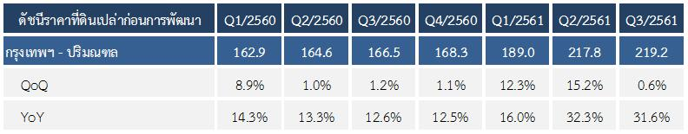

แผนภูมิที่ 1 ดัชนีราคาที่ดินเปล่าก่อนการพัฒนาในกรุงเทพฯ - ปริมณฑล
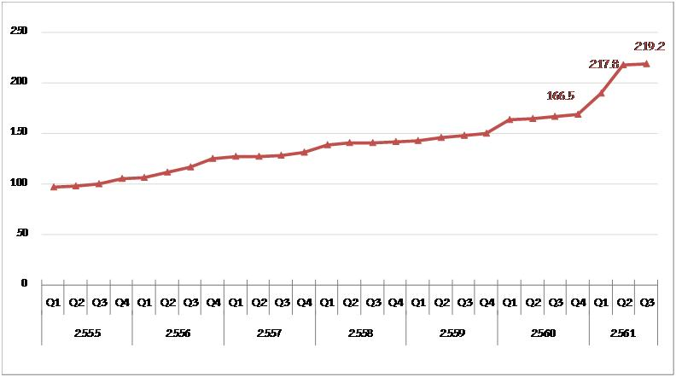

แผนภูมิที่ 2 อัตราขยายตัวของดัชนีดัชนีราคาที่ดินเปล่าก่อนการพัฒนาในกรุงเทพฯ - ปริมณฑล
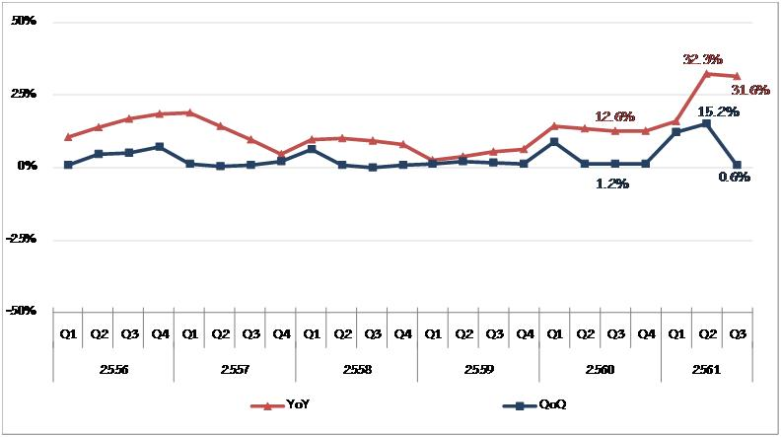

ตารางที่ 3 การเปรียบเทียบราคาที่ดินเปล่าก่อนการพัฒนา จำแนกตามประเภทแผนผังกำหนดการใช้ประโยชน์ที่ดินในไตรมาส 3 ปี 2561
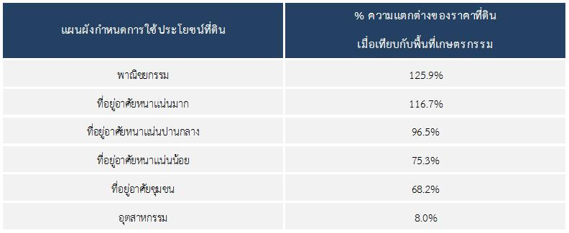

ตารางที่ 4 การเปรียบเทียบราคาที่ดินเปล่าก่อนการพัฒนา จำแนกตามทำเลที่มีเส้นทางรถไฟฟ้า
ขนส่งมวลชนผ่าน เมื่อเทียบกับทำเลที่ไม่มีโครงการรถไฟฟ้าผ่านในไตรมาส 3 ปี 2561
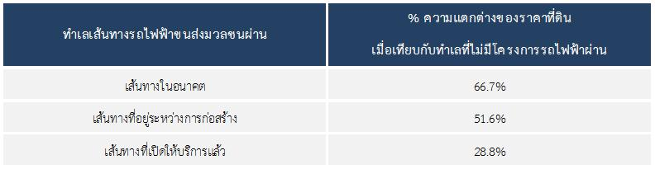

ตารางที่ 5 การเปลี่ยนแปลงราคาที่ดินเปล่าก่อนการพัฒนาตามเส้นทางรถไฟฟ้าที่มีการปรับราคาเพิ่มขึ้นสูงสุด 5 อันดับแรกในไตรมาส 3 ปี 2561 เทียบกับไตรมาส 3 ปี 2560
